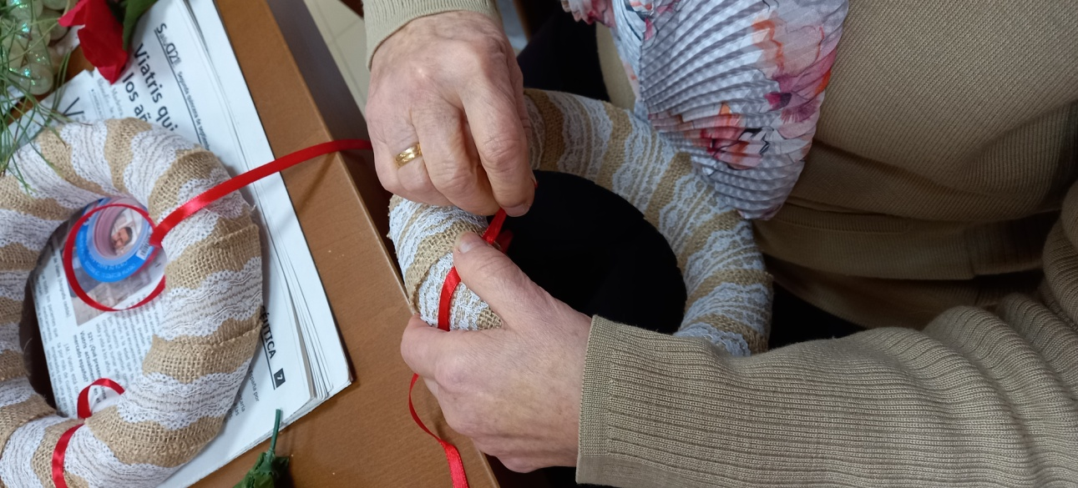

A medida que las personas llegan a la tercera edad, van perdiendo destrezas motoras y se reducen ciertas habilidades. Esta circunstancia nos hace desde el Centro de día Santa Teresa plantearnos maneras más creativas para poder ayudarles a mantener las funciones debilitadas.

Para retrasar este deterioro podemos ayudar a la realización de actividades dentro del Arteterapia, que funcionan no solo como momento de ocio, sino para mantener la psicomotricidad, potenciar la atención y mejorar las habilidades técnicas y la creatividad.

¿Qué es Arteterapia?

Significa terapia a través del arte.

-Arte: Actividad creativa con finalidad estética en la que la persona expresa sentimientos y emociones. Con distintas técnicas y materiales.
- Terapia: Proceso que se lleva a cabo con el objetivo de curar, aliviar o mejorar problemas, síntomas y enfermedades.

Trabajar con las personas mayores su capacidad de crear, de imaginar, de construir algo diferente sacarlos de su zona de confort, nos ayuda con sus habilidades cognitivas. También es un fuerte motivador, sentirse útiles creando.

El aumento de la autoestima es esencial para el bienestar psicológico. Uno de los principales factores del ser humano es la consciencia de sí mismo. La capacidad de establecer una identidad y darle un valor. Definir quiénes somos y luego decir si nos sentimos bien con lo que somos ahora mismo. Pero cuando por problemas de incapacidad para llevar a cabo las actividades que antes podíamos hacer, hay partes de uno mismo que se quedan dañadas. Razonamiento lógico, memoria, atención, etc....
Se daña considerablemente la estructura psicológica que literalmente le mantiene a uno con una buena autoestima. Sintiendo que ya no puedo hacer lo que hacía antes.

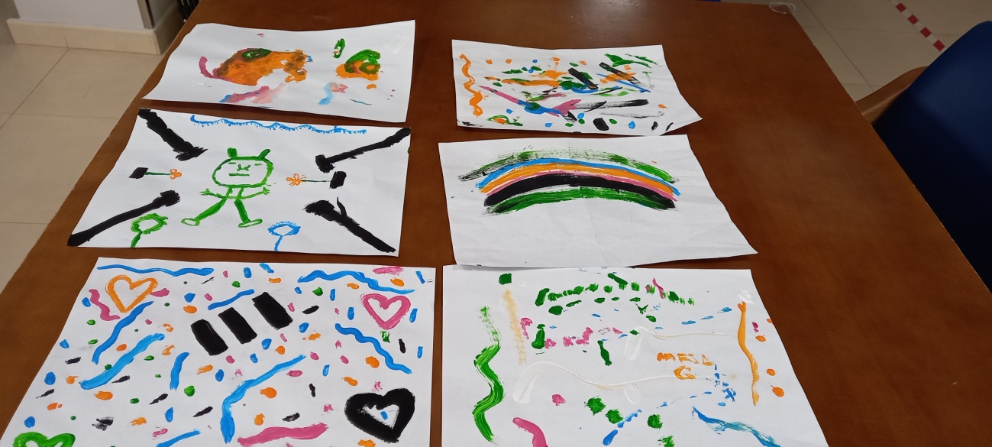

El juzgarse y rechazarse a sí mismo influye en la manera de sentirse, personas que se juzgan negativamente, ven que no pueden. Desarrollan una apatía respecto a todo. No quieren hacer nada, ya que saben que se van a equivocar. Para evitar nuevos juicios y autorechazos, uno levanta barreras defensivas. Esto es lo más difícil de tratar con las personas mayores. “Que quieran hacer cosas, como crear y emprender”. La autoestima va muy unida a las ganas de hacer.

A través de producciones artísticas (pintura, obras de teatro…) se permite a las personas mayores recrearse a sí mismos, y que las emociones y sensaciones que aparecen durante la realización de estas actividades se traduzcan en colores, formas, líneas y movimientos. La sensación de aprobación de una figura de autoridad, tiene un potencial curativo enorme. Veces estar en un grupo haciendo actividades y ver que es bien reconocido su trabajo, ayuda a cambiar muchos aspectos sobre su potencial y eleva la autoestima. Desde el Centro de día Santa Teresa hemos visto lo positivo que pueden ser este tipo de talleres, para los usuarios.

BENEFICIOS:

- En aquellas personas que tienen dificultades en la expresión verbal, facilita la comunicación y las habilidades del lenguaje.
- Aumenta la autoestima, los mayores se motivan y se comprometen en una participación activa expresando sus sentimientos. No solo se puede expresar un sentimiento de forma verbal, sino también, por ejemplo, a través de la pintura.
- Las expresiones creativas y artísticas son auténticas, reflejan sensaciones del mundo interior de la persona en su forma más original y transparente.
- Facilita la interacción social.
- Fomenta la estimulación de áreas cognitivas como la memoria, la creatividad y la imaginación.
- Disminuye el estrés y la ansiedad. Facilita el pensamiento del aquí y el ahora.
- Da seguridad y confianza.
- Favorece la concentración, la autoestima y la autonomía.

FASES EN UN TALLER DE ARTETERAPIA

En un taller de arteterapia, se puedan dar varias fases, en las que cada una tiene un objetivo terapéutico distinto:
– En un primer lugar, se explica la actividad. Se crean vínculos, y obliga a la persona a mostrar un interés por lo que está a punto de realizar. Se crea un ambiente de confianza y serenidad y se empieza a despertar la curiosidad.
– Después, la persona mayor entra en contacto con los materiales que utilizará. En esta fase se desarrolla el lado creativo y la imaginación. Se permite que experimenten, que sepan que aún hay mucho por aprender y por descubrir.
– Por último, una puesta en común del trabajo realizado permite expresar las emociones y mostrar lo que ha sentido al realizar la terapia. La persona sabe que es escuchada y respetada y que tiene un lugar de desarrollo personal.

Es preferible en la mayoría de las ocasiones que las actividades se realicen en grupo pues el aislamiento produce desesperanza y se comparte el proceso de envejecimiento. Un grupo da permanencia y sentido de la comunidad.
Las actividades artísticas forman parte del conocimiento innato de las personas en mayor o menor medida. Despertar esa parte del conocimiento es muy ventajoso, porque no tiene límite y potencia su autoestima.

Ayudarlos a que se respeten a sí mismos, por su trabajo realizado.


